Вчера глава управы района Теплый Стан провел встречу с жителями дома по адресу: ул. Теплый Стан, д. 4.
24.01.2025
Вчера глава управы района Теплый Стан провел встречу с жителями дома по адресу: ул. Теплый Стан, д. 4. Основной темой обсуждения стал вопрос размещенного шлагбаума. В ходе встречи были поданы обращения в два ключевых департамента.
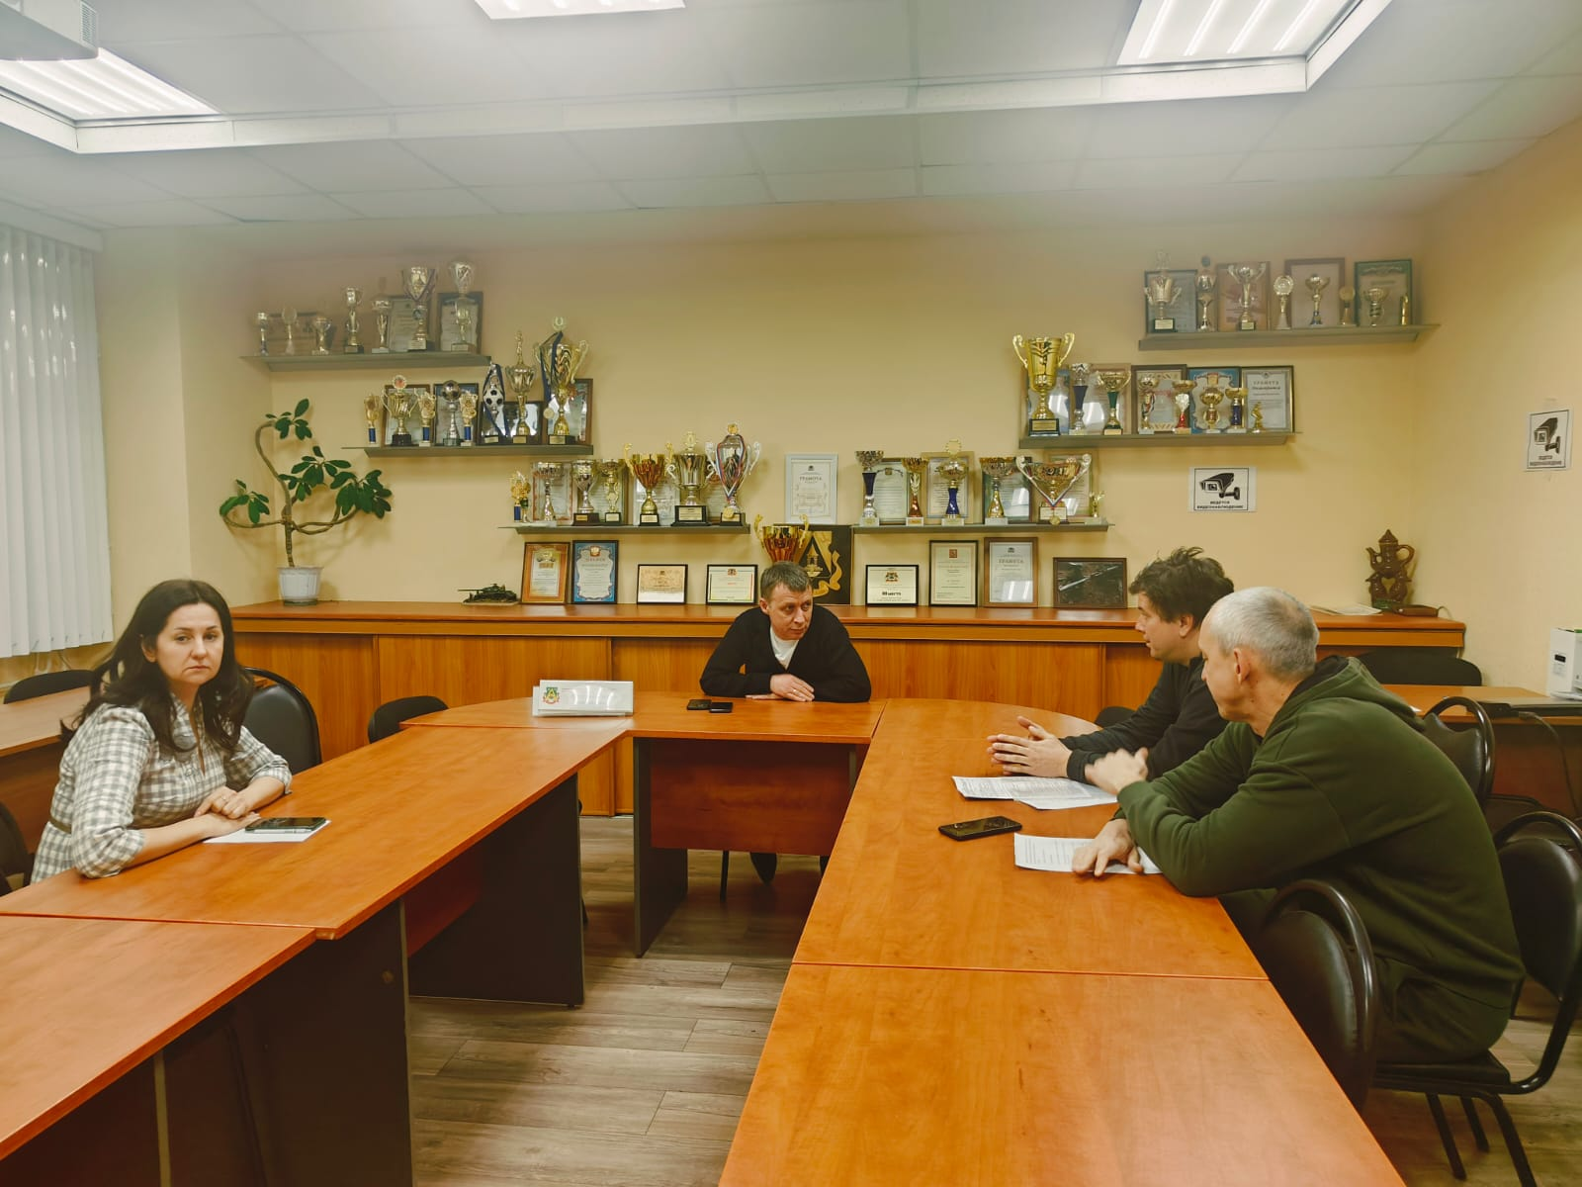
Первое — в Департамент информационных технологий с просьбой обновить карты и указать информацию об ограниченном подъезде к молочной кухне. Это поможет избежать недоразумений и улучшит навигацию для жителей и посетителей.

Второе обращение было направлено в Департамент транспорта с предложением организовать социальную парковку для посетителей молочной кухни. Это решение направлено на улучшение удобства и доступности для людей, нуждающихся в данной услуге.

Надеемся, что эти инициативы помогут улучшить инфраструктуру района и сделать жизнь жителей комфортнее.

Адрес страницы: http://teplystan.mos.ru/social-services/detail/12774783.html
Управа района Теплый Стан города Москвы

